Типы размножения организмов
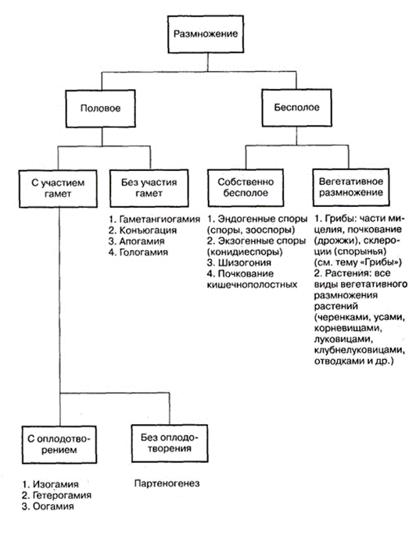
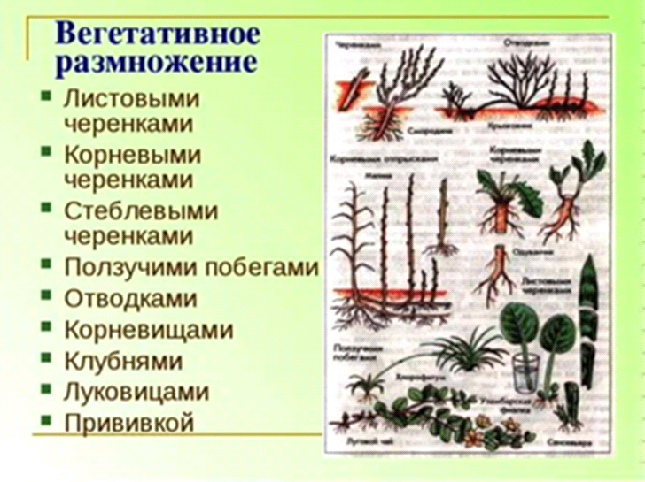
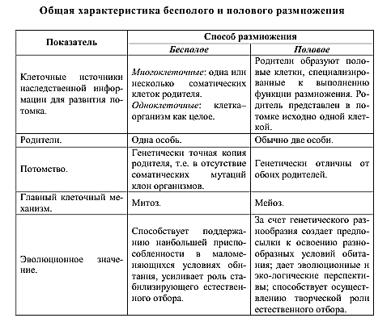

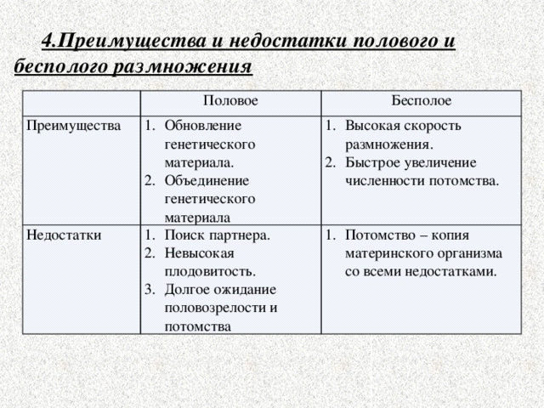

Жизненый цикл клетки
1 Интерфаза
1 Пресинтетический период ( 2n2c) n- набор хромосом.
( 2n. n. 3n)
Все процессы жизнедеятельности, с- набор ДНК
в конце синтез АТФ для синтетического периода
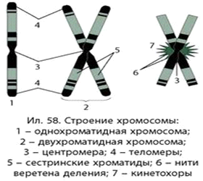2 Синтетический период ( 2n4c ),
репликация ДНК,
хромосомы –двухроматидные, число
хромасом остаётся неизменным
3 Постсинтетический период ( 2n4c ),
Репликация клеточного центра, удвоение
Органоидов

2 Собственно деление
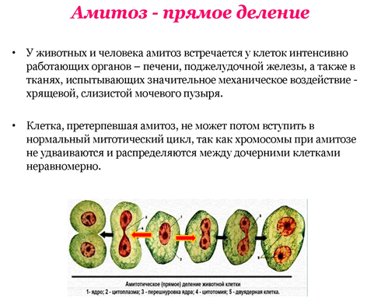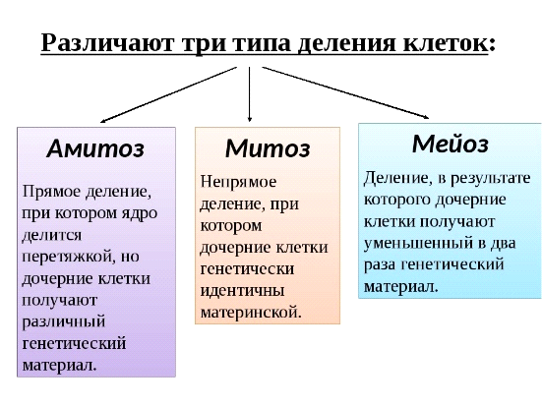
-
Характерно также ,для :-Многоядерных клеток(мукор, поперечнополосатая мышечная ткань) ,
Бактерии, одноклеточные(Инфузория поперечное, Эвглена -продольное)
Атипичные клетки.

Митоз- непрямое деление
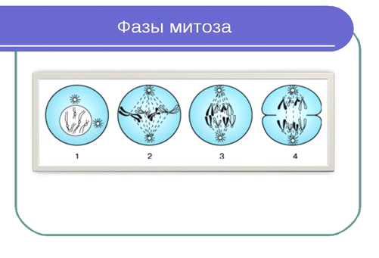

Профаза( 2n4c )
Спирализация хромосом, растворение ядерной оболочки, хромосомы выходят в цитоплазму клетки, клеточный центр расходится к полюсам, начинает формировать нити веретена деления.
Самая продолжительная
Метафаза( 2n4c ) Хромосомы выстраиваются в области экватора, к ним закрепляются нити веретена деления
Анафаза( 4n4c или 2n2c у каждого полюса клетки )
Центромера рвётся, нити веретена деления растягивают хроматТИДЫ (сестринские хромосомы) к полюсам Самая быстрая
Телофаза ( 2n2с )
Деспирализация хромосом, формирование ядерной оболочки, выпячивание мембраны , распределение органоидов к полюсам, Формирование 2 клеток
Значение 1 обеспечивает наследственную передачу признаков и свойств в ряду поколений клеток при развитии многоклеточного организма.2 Благодаря точному и равномерному распределению хромосом при митозе все клетки единого организма генетически одинаковы.3 лежит в основе всех форм бесполого размножения как у одноклеточных, так и у многоклеточных организмов. 4обусловливает важнейшие явления жизнедеятельности: рост, развитие и восстановление тканей и органов и бесполое размножение организмов.

Мейоз- редукционное деление
1деление
Профаза1 ( 2n4c ) Спирализация хромосом, растворение ядерной оболочки, хромосомы выходят в цитоплазму клетки, клеточный центр расходится к полюсам, начинает формировать нити веретена деления 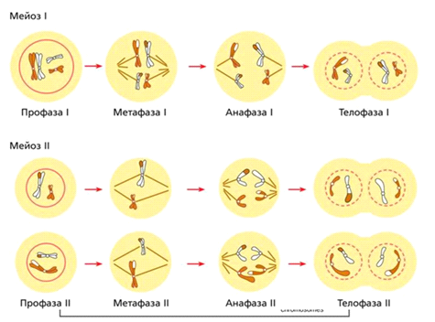
Гомологчные( парные) хромосомы сближаются-КОНЬЮГАЦИЯ, в результате образуется БИВАЛЕНТ(тетрада)Внутри бивалента происходит КРОССИНГОВЕР
Метафаза 1( 2n4c ) На экваторе выстраиваются БИВАЛЕНЫ, к ним прикрепляются нити веретена деления
Анафаза 1( 2n4c или 1n2c у каждого полюса клетки ) -ЭТО РЕДУКЦИОННОЕ ДЕЛЕНИЕ
разрывается БИВАЛЕНТ , к полюсам расходятся ГОМОЛОГИЧНЫЕ хромоСОМЫ
Телофаза1 ( 1n2c ),см. митоз
2 деление
Профаза2 ( 1n2c ) см. митоз
Метафаза2 ( 1n2c )см .митоз
Анафаза2( 2n2c или nc у каждого полюса клетки ) см.митоз
Телофаза2( nc ) см. митоз

Значение 1животных мейоз приводит к образованию гаплоидных половых клеток — гамет 2 у растений, грибов и некоторых протистов путем мейоза образуются споры.3 В ходе последующего процесса оплодотворения (слияния гамет) организм нового поколения получает диплоидный набор хромосом, а значит, сохраняет присущий данному виду организмов кариотип. Следовательно, мейоз препятствует увеличению числа хромосом при половом размножении 4 служит основой комбинативной изменчивости организмов

Мейоз, отличия от митоза

Отличия мейоза от митоза по итогам
1. После митоза получается две клетки, а после мейоза – четыре.
2. После митоза получаются соматические клетки (клетки тела), а после мейоза – половые клетки (гаметы – сперматозоиды и яйцеклетки; у растений после мейоза получаются споры).
3. После митоза получаются одинаковые клетки (копии), а после мейоза – разные (происходит рекомбинация наследственной информации).
4. После митоза количество хромосом в дочерних клетках остается таким же, как было в материнской, а после мейоза уменьшается в 2 раза (происходит редукция числа хромосом; если бы её не было, то после каждого оплодотворения число хромосом возрастало бы в два раза; чередование редукции и оплодотворения обеспечивает постоянство числа хромосом).

Отличия мейоза от митоза по ходу
1. В митозе одно деление, а в мейозе – два (из-за этого получается 4 клетки).
2. В профазе первого деления мейоза происходит конъюгация (тесное сближение гомологичных хромосом) и кроссинговер (обмен участками гомологичных хромосом), это приводит к перекомбинации (рекомбинации) наследственной информации.
3. В анафазе первого деления мейоза происходит независимое расхождение гомологичных хромосом (к полюсам клетки расходятся двуххроматидные хромосомы). Это приводит к рекомбинации и редукции.
4. В интерфазе между двумя делениями мейоза удвоения хромосом не происходит, поскольку они и так двойные.
Второе деление мейоза ничем не отличается от митоза. Как и в митозе, в анафазе II мейоза к полюсам клетки расходятся одинарные сестринские хромосомы (бывшие хроматиды).

Шаблон оформления задач
№1. Общая масса молекул ДНК в 46 хромосомах ядра соматической клетки человека составляет 6•10-9 мг. Определите, чему равна масса всех молекул ДНК в ядрах в конце интерфазы, конце телофазы мейоза I и телофазы мейоза II. Ответ поясните.
Ответ: 1) В интерфазе при подготовке к мейозу в ядре происходит удвоение ДНК, поэтому масса ДНК в ядре составляет 2 х 6•10-9 = 12•10-9 мг .
2)В конце телофазы мейоза 1 образуется две клетки, масса ДНК в каждом ядре равна 6•10-9 мг (в ядрах находятся по 23 двухроматидные хромосомы);
3)Перед мейозом 2 не происходит удвоения ДНК. В ядрах половых клеток (телофаза 2) находится гаплоидный набор хромосом (23 однохроматидные хромосомы), поэтому масса молекул ДНК в ядрах- 3•10-9 мг .

№2 . Хромосомный набор соматических клеток пшеницы равен 28. Определите хромосомный набор и число молекул ДНК в клетках семязачатка перед началом мейоза, в конце телофазы мейоза 1 и телофазы мейоза 2. Объясните, какие процессы происходят в эти периоды и как они влияют на изменения числа ДНК и хромосом.
Ответ: 1)Перед началом мейоза хромосомный набор в клетках двойной(2п)-28хрососом, в интерфазе происходит удвоение молекул ДНК, поэтому число молекул ДНК- 56 молекул (4с).
2) В первом делении мейоза расходятся гомологичные хромосомы, состоящие из двух хроматид, поэтому в конце телофазы мейоза 1 хромосомный набор в клетках одинарный (п)- из 14хромосом, число молекул ДНК- 2с (28 молекул ДНК).
3) Во втором делении мейоза расходятся хроматиды, поэтому в конце телофазы 2 мейоза хромосомный набор в клетках одинарный (п)-14 хромосом, число молекул ДНК равно 14 молекулам (1с).

